**Escuela Normal de Educación Preescolar**



**OBSERVACIÓN Y ANÁLISIS DE PRÁCTICAS Y CONTEXTOS ESCOLARES**

**Docente: María Efigenia Maury Arredondo**

**Alumna: Valeria Karely Zamarripa Garza #21**

**Diario**

**1°D**

**Saltillo, Coahuila**

**22/03/2021**

**Información General**

Colegio Americano de Saltillo

* Dirección: Américas unidas 305, col 16, Saltillo Coahuila (atrás de Universidad Autónoma del Noreste) C.P. 25270

Teléfono: 844-415-96-32

Se adjunta una imagen satelital del plantel (ubicación)

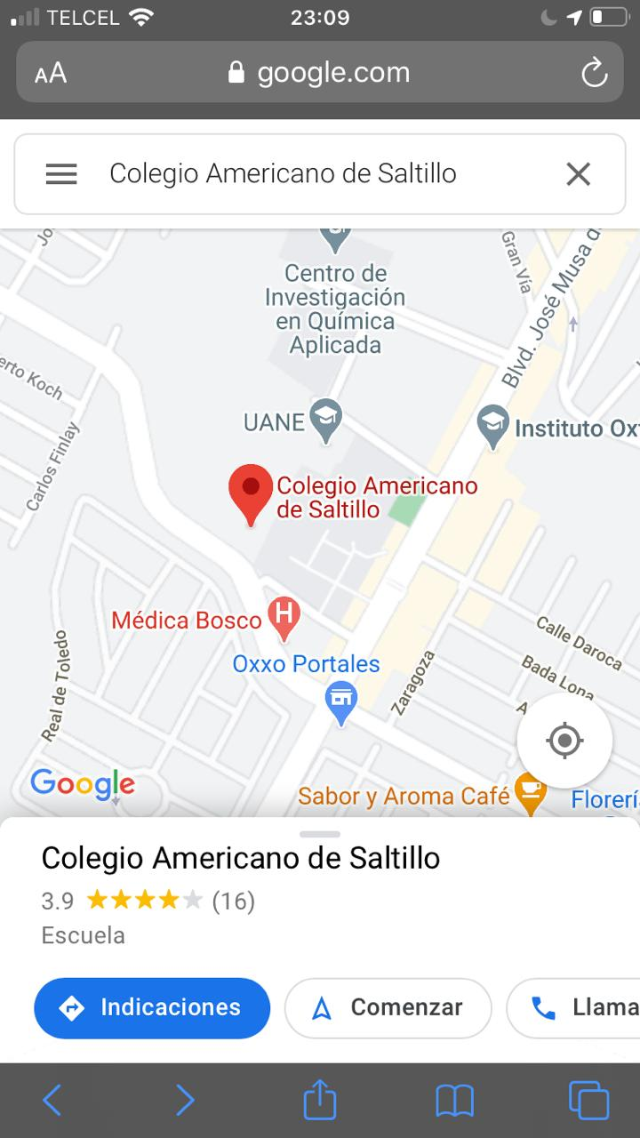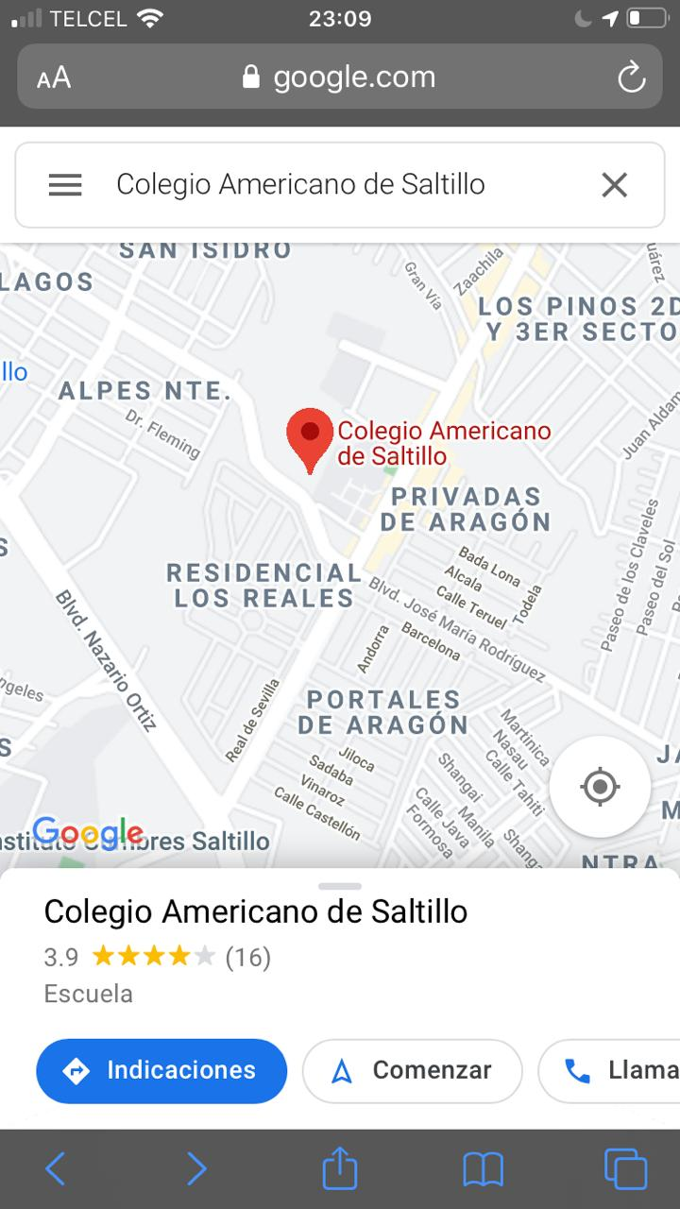



**Día 1**

Se selecciona el jardín de niños que se va a observar y analizar para trabajo de la materia. La maestra nos mencionó que eligiéramos uno que estuviera cerca de nuestro domicilio, alguno que tuviéramos algún familiar o tuviéramos acceso a algún directivo que forme parte de tal jardín.

Como primera intervención, realicé una pequeña investigación de manera virtual, para poder conocer los alrededores del plantel, su localización vía satélite, de igual manera, comentarios que existían en páginas de internet relacionados al plantel.

**Día 2**

Se dedicó especialmente a ir a observar los alrededores del plantel, a estructura con la que está construido y que tan seguro es, cómo es la colonia y qué tipo de ambiente existe con los vecinos, qué clase de pavimento o si está en buenas condiciones, si hay seguridad por medio de las autoridades, el respeto a los peatones y educación vial, etc.

**Día 3**

Se elaboró un guion de entrevista para así poderla aplicar a alguna persona que estuviera cerca de la zona donde está el plantel.

1. ¿Hay algún servicio médico cerca para la atención de los alumnos de esta institución?
2. ¿Cuáles son las horas de más tráfico vehicular por la zona?
3. ¿existe seguridad por partes de las autoridades de tu municipio para la hora de salida del plantel?
4. ¿Cree que el plantel cuenta con las instalaciones adecuadas para brindar un servicio de calidad a los alumnos?
5. ¿Existe alguna zona de riesgo para los alumnos?
6. ¿Cree que los docentes tengan la capacidad para brindar una educación de calidad?
7. ¿Cree que cuenten con todos los servicios básicos?(agua, luz, teléfono)
8. ¿Considera importante que se les brinde el aprendizaje de otros dos idiomas más aparte del español? ¿Porque?
9. ¿Sería una opción para usted el ingresar a su hijo a este plantel? ¿Porque?
10. ¿cree que el tener un jardín de niños en esta institución es favorable? ¿Porque?

**Día 4**

Se buscó una persona que viviera cerca del plantel para así poderle aplicar una pequeña entrevista que consto de 10 preguntas abiertas.

Teníamos expectativas bajas sobre este plantel pero al paso de las respuestas de la persona nos dimos cuenta que brinda una excelente calidad de servicio a todos los alumnos y padres de familia que integran la sociedad COLAM.